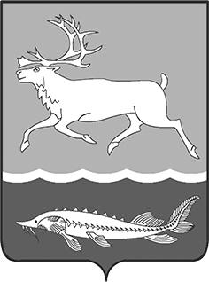
КАРАУЛЬСКИЙ СЕЛЬСКИЙ СОВЕТ ДЕПУТАТОВ
МУНИЦИПАЛЬНОГО ОБРАЗОВАНИЯ
«СЕЛЬСКОЕ ПОСЕЛЕНИЕ КАРАУЛ»
ТАЙМЫРСКОГО ДОЛГАНО-НЕНЕЦКОГО
МУНИЦИПАЛЬНОГО РАЙОНА

ПОСТАНОВЛЕНИЕ

от «07» октября 2016г. № 09-П

О поощрении коллектива теплохода «СП-4»,

коллектива теплохода «Хансута Яптунэ» Благодарностью

Главы сельского поселения Караул

На основании Положения «О наградах и поощрениях муниципального образования «Сельское поселение Караул», утвержденного Решением Совета сельского поселения Караул от 28.03.2007г. № 112, за бесперебойную доставку генеральных грузов и организацию пассажирских перевозок в летнюю навигацию 2016 года на территории муниципального образования «Сельское поселение Караул»:

ПОСТАНОВЛЯЮ:

- Поощрить Благодарностью Главы сельского поселения Караул:
  - Коллектив теплохода «СП-4»;
  - Коллектив теплохода «Хансута Яптунэ».
2. Контроль за выполнением данного постановления оставляю за собой.

Глава сельского поселения Караул Д.В.Рудник

